南昌大学物理实验报告

课程名称： 普通物理实验（1）
实验名称： 液体粘度的测量
学院： 理学院 专业班级： 应用物理学151班
学生姓名： 韩博雅 学号： 5502215025
实验地点： 基础试验大楼B612 座位号： 16
实验时间： 第十周星期四上午十点开始

一、实验目的：
1、进一步理解液体的黏性.
2、掌握奥氏黏度计测定液体粘度的方法.
二、实验原理：
当黏度为的液体在半径为R，长为L的毛细管中稳定流动时，若细管两端的压强差为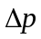，则根据泊肃叶定律，单位时间流经毛细管的体积流量Q为
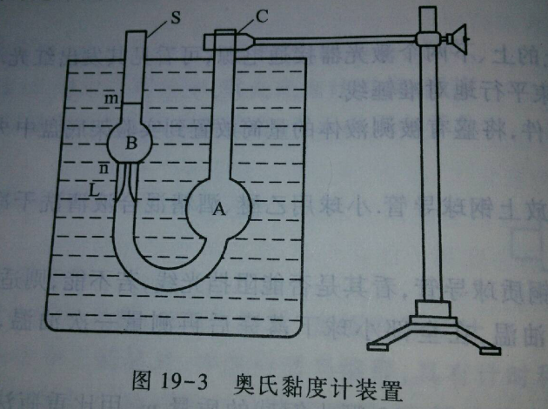
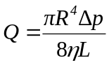 （1）
本实验用奥氏黏度计，采用比较法进行测量.
实验时，常以粘度已知的蒸馏水作为比较标准.先将水注入黏度计的球泡A中，再用洗耳球将水从A泡吸到B泡内，使水平面高于刻痕m，然后将洗耳球拿掉，只在重力作用下让水经毛细管又流回A泡，设水面从刻痕m降至刻痕n所用的时间为；若换以待测液体，测出相应的时间为，由于流经毛细管的液体的体积相等，固有
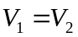, 即 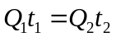
则 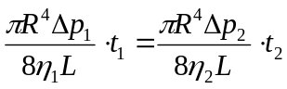
即得
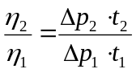 （2）
式中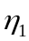和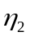分别表示水和待测液体的黏度.设两种液体的密度分别为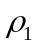和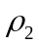因为在两次测量中，两种液面高度差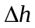变化相同，则压强差之比为
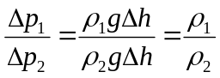 （3）
代入式（3），得
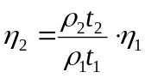 （4）
查出实验温度下的、和值，则根据式（4）可求得待测液体的黏度.
三、实验仪器：
奥氏黏度计、温度计、秒表、乙醇、蒸馏水、移液管、洗耳球、烧杯、物理支架、量筒.
四、实验内容和步骤：
- 老师给出教室中的温度23℃.
- 用蒸馏水将黏度计内部清洗干净并甩干，将其竖直地固定在物理支架上.
- 用量筒量取10 mL的蒸馏水由管口注入泡.
- 用洗耳球将蒸馏水吸入泡中，使其液面略高于上刻痕，然后让液体在重力状态下经毛细管流下.当液面降至痕线m时，按动秒表开始计时，液面降至下痕线时，按停秒表，记下所需时间.重复测量6次.
- 将蒸馏水换成待测液体乙醇，重复上述步骤3和步骤4，测量同体积的乙醇流经毛细管时所用时间，重复测量6次.(需先将黏度计用待测液体乙醇清洗一下.)
五、实验数据与处理：
T=23℃，
蒸馏水的密度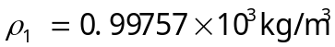
乙醇的密度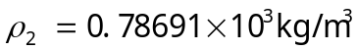
蒸馏水的黏度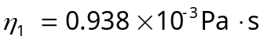
次数 | t₁/s | t₂/s
1 | 32.81 | 60.03
2 | 32.53 | 60.19
3 | 32.66 | 60.48
4 | 33.31 | 60.63
5 | 32.68 | 60.12
6 | 32.49 | 60.65
平均 | 32.75 | 60.35
计算：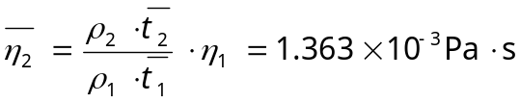
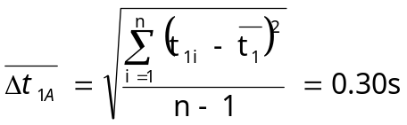
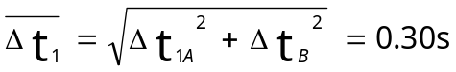
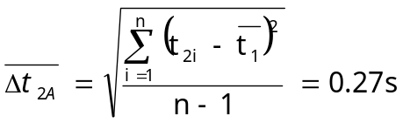
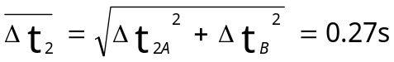
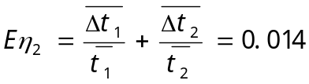
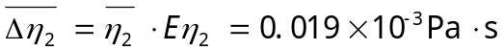
六、误差分析：
1、液面通过上下痕线时，由于速度过快。可能导致计时不及时，产生误差；
2、由于每次实验开始之前奥氏黏度计中还残留了上次实验使用的部分液体，待测液体和标准液体的体积不一定相等；
3、由于润洗后的奥氏黏度计中还残留了一部分待测液体或标准液体，使得真实测到的待测液体和标准液体的黏度实际上是两者混合溶液的黏度；
4、乙醇在空气中挥发，导致密度有所改变，给计算带来误差；
5、乙醇容易挥发带走热量，可能导致实验时乙醇的温度与水的温度不同，引起误差。
七、思考题：
- 为什么要取相同体积的待测液体和标准液体进行测量？
答：因为取相同体积的待测液体和标准液体可使奥氏黏度计左右两管液面差相同，由实验原理可知，控制实验的变量只有液面下降所需的时间t。
- 为什么实验过程中要将温度计浸在水中？
答：为了保证粘度计温度恒定。（实际实验过程中并未用到）
- 测量过程中为什么必须使粘度计保持竖直？
答：竖直放置是为了减少液体与管壁之间的摩擦力，避免支持力，尽可能使液体仅在重力作用下流过毛细血管，减少误差。
八、附上原始数据：
